БАЙЄСІВСЬКИЙ МЕТОД ОЦІНЮВАННЯ ПАРАМЕТРІВ ІМОВІРНІСНОЇ МОДЕЛІ
О.В.Вдовин
ovdovyn@gmail.com
Дніпропетровський національний університет ім. Олеся Гончара

Байєсівский метод- це такий метод в теорії ймовірностей, котрий оснований на використанні різних апріорних відомостей про ймовірнісні властивості об’єкта і їх подальше коригування, коли з’являється нова інформація про об’єкт. Результати такого корегування називають апостеріорними характеристиками. Байєсівский метод знайшов своє застосування в задачах страхування, в різних задачах менеджменту і мережі інтернет. Зокрема, при фільтрації спаму з використанням наївного байєсовського класифікатора.
В роботі розглянуто байєсівський метод оцінювання параметрів імовірнісної моделі і його порівняння з класичним методом. У роботі запропонован підхід підбору методу класичного чи байєсівського в залежності від обсягу даних і так, щоб оцінки параметрів моделі були найкращими.
Для того, щоб оцінити наскільки байєсівський метод є зручним способом для оцінювання параметрів моделей, було порівняно оцінки отримані за допомогою байєсівського методу та оцінки, отримані за допомогою класичного підходу (метод моментів).
Зокрема, було порівняно оцінки математичного сподівання нормального розподілу з параметрами (0,1). Далі, згенеровані вибірки із нормального розподілу з параметрами (0,1). За цими вибірками побудовані оцінки математичного сподівання за допомогою байєсівського методу та методу моментів. В роботі було розглянуто декілька випадків в залежності від обраних умов експерименту. Розглянемо випадок, коли байєсівський метод проявив «найкраще».
Умови: вибірки малого обсягу (n<10), точність обрання апріорних оцінок експериментатором- досить високого порядку (ε<0.1). Далі, було порівняно середні значення оцінок та їх дисперсії.
Таблиця1

Описові статистики для клас. та байєс. методів
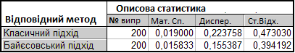
Маємо, що для згенерованих даних спостерігається менша дисперсія для оцінок отриманих за допомогою байєсівського методу у порівнянні з оцінками, отриманими за допомогою методу моментів.
Було проведено аналіз, який виявив, що результати для байєсівських оцінок математичного сподівання нормального розподілу «близькі» до справжніх значень і статистично не відрізняються від оцінок методу моментів. Наведений нижче графік показує абсолютне відхилення між оцінками, отриманими за допомогою байєсівського методу та справжніми значеннями, тобто 0,та оцінками отриманими за допомогою методу моментів та 0. Оцінки отримані за допомогою байєсівського методу дають кращі результати у порівнянні з методом моментів (дивись рис.1).
Рисунок1
Абсолютне відхилення клас. та байєс. методів від 0
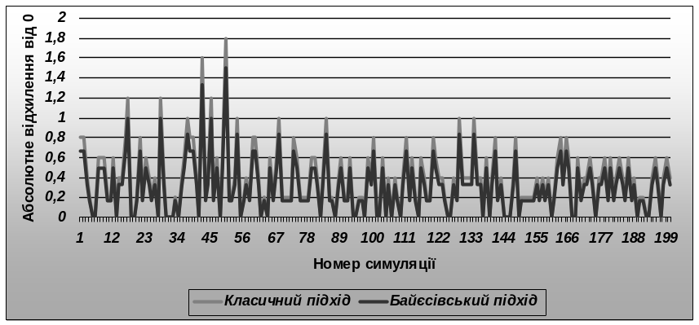
Проведений аналіз виявив, який з двох методів слід використовувати, в залежності від умов єксперименту. Були розглянута проблема оцінювання параметрів, коли обсяг вибірок малий. Проведений аналіз показав, що для вибірок великого обсягу два методи демонструюсть схожі результати. Проте, коли маємо вибірку малого обсягу, оцінки отримані за байєсівським методом демонструють менші абсолютні відхилення від справжніх значень у порівнянні з оцінками методу моментів.
Бібліографічні посилання
- Леман Е. Теорія поточкового оцінювання. Пер. с англ. –М.: Наука. Гл. ред. физ. мат. лит., 1991 рік, 448 с.
- Боровков А.А. Математична статистика. Москва, 1984, 472 с.

